Ecco, carissime e carissimi. Capita spesso nella vita di trovare quello che non si cerca o di imbattersi in persone che ci è stato donato di incontrare proprio in quel momento "casuale" e in quella circostanza. Tutto attiene al mistero e quindi tutto ha senso, sebbene la mente fatichi a trovare spiegazione. È da una vita che mi accadono queste esperienze. L'ultima di queste "circostanze casuali” è stata quella dell'incontro con Suor Angela Maria Lupo. Scopro che ha scritto tanti libri, scopro che insegna alla Pontificia Università Urbaniana... e sono lieto di aver ricevuto in dono l'ultimo suo volume (poderosissimo!) IL CUORE DELLA MISSIONE. Ve ne faccio condivisione, anche perché di questi tempi urge recuperare il tema della "missionarietà" come dimensione costitutiva della medesima fede, visti i tanti "missionari" vacui e ciarlieri circolanti o presenti sui mezzi di comunicazione sociale

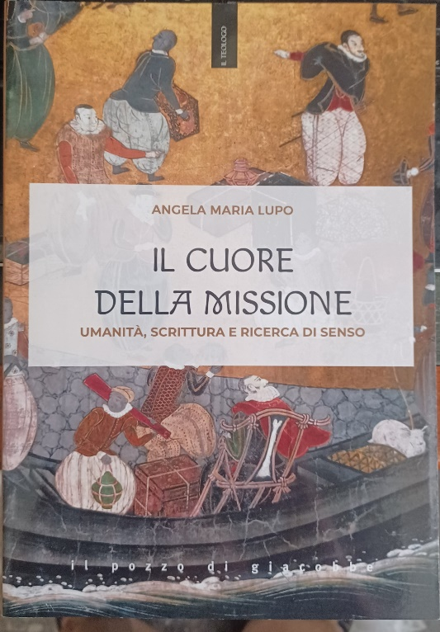
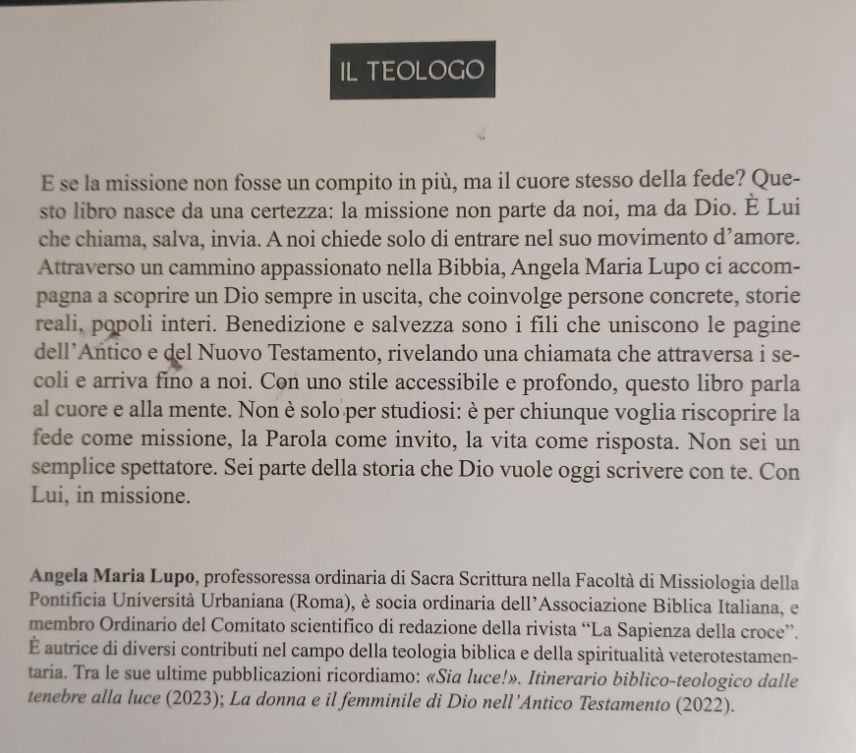

QUESTO E ‘ UN VIDEO
-------------------------------

